兴安街道办事处2019年政府信息公开工作
年度报告

2019年,兴安街道办事处按照上级关于政府信息公开工作的总体部署和工作要求,深入贯彻实施《中华人民共和国政府信息公开条例》和《山东省政府信息公开办法》,政府信息主动公开工作开展顺利。根据要求,现将2019年度街道信息公开情况进行汇总,由主动公开政府信息情况、依申请公开政府信息情况、因政府信息公开申请行政复议提起行政诉讼情况、重点领域信息公开情况、建议提案办理结果公开情况、政府信息公开工作存在的主要问题以及改进情况组成。报告中统计数据的时间为2019年1月1日至12月31日。本报告电子版可在安丘市人民政府门户网站信息公开专栏（http：／／xxgk．anqiu．gov．cn／）下载查看。如对本报告有任何疑问，请与兴安街道办事处信息中心联系，地址：安丘市人民路343号，邮编：262100，电话：0536-4235001，电子邮箱：xa_xinxizhongxin@wf.shandong.cn。
- 总体情况
（一）主动公开情况
2019年,街道办事处按照市政府的总体部署和工作要求,以着力满足群众获取、了解政府信息的需求为目标,进一步健全组织机构,完善信息公开机制,强化各项工作措施,加强人员培训，对涉及群众利益和公共政策事项及时向社会公开,扎实推进政府信息公开工作,有效保障了公民的知情权、参与权和监督权。2019年度,街道主动公开的信息共计515条。其中，通过政府网站公开信息63条，政务微信公开信息452条，重点领域公开信息18条，其中财政审计方面1条，环保方面2条，水利信息1条，产业结构方面5条，社会公益性建设方面7条。
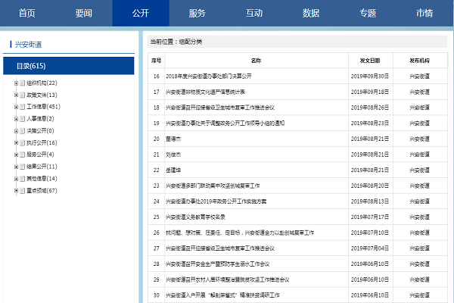
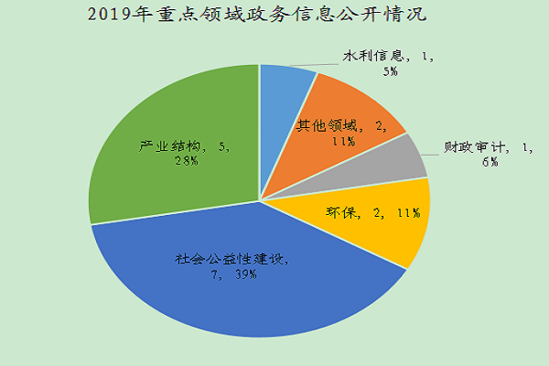
（二）依申请公开情况
2019年，收到公民申请公开政府信息0条。
（三）提案建议办理结果公开
2019年，街道未收到提案建议，没有提案建议办理情况。（四）平台建设与信息管理情况
街道高度重视政务公开工作，进一步完善公开机制，制定《安丘市兴安街道2019年政务公开工作实施方案》，明确职责，政务公开领导小组办公室负责全局，安排专人负责政务公开工作的组织、推进、指导、协调等工作。充分发挥市政府门户网站的信息公开第一平台作用，向广大市民及时公开和发布重要信息，确保信息及时、准确、快速向社会公开，保证我街道信息工作得以高效开展。此外，街道还通过《今日安丘》、安丘电视台、“魅力古城活力兴安”微信客户端、街道公开栏等途径公开有关街道办事处信息，公众可根据不同情况进行关注和查阅。
- 监督保障情况
按照政府信息公开保密审查制度要求，对拟公开的各类信息逐级进行把关审核，做好公开前保密审查工作，确保“涉密信息不上网、上网信息不涉密”。积极做好保密自查，2019年未发生涉密信息泄密问题。为提高依法公开水平，街道在推进政府信息公开工作的过程中，严格依法管理，加强督促检查, 强化监督，使政府信息公开工作制度化和规范化。进一步强化责任，严肃纪律，保证政府信息公开工作的连续性。积极贯彻实施信息督查检查制度,严格把握公开程序，边学习、边修改、边完善，广泛接受服务对象的监督，切实做好政府信息公开工作。
工作考核、社会评议和责任追究结果情况
1.建立考核通报制度。主动接受市政府政务公开办对我街道政务信息公开情况的监督，将政府信息公开报送纳入各部门、社区考核，定期梳理发现的问题，并及时跟进落实。
2.主动听取社会公众意见。一是对于需要向社会进行意见征集的，及时在政府网站进行公示，并注明联系电话和邮箱，积极主动听取社会公众的意见与建议。二是公众对于网站信息有任何疑问，街道及时进行解答。
3.责任追究结果情况。2019年街道未出现因信息公开不到位需要进行责任追究的情况。

二、主动公开政府信息情况
第二十条第（一）项
信息内容 |  | 本年新制作数量 | 本年新  公开数量 | 对外公开  总数量
规章 |  | 0 | 0 | 0
规范性文件 |  | 0 | 0 | 0
第二十条第（五）项
信息内容 |  | 上一年项目数量 | 本年增/减 | 处理决定数量
行政许可 |  | 0 | 0 | 0
其他对外管理服务事项 |  | 0 | 0 | 0
第二十条第（六）项
信息内容 |  | 上一年项目数量 | 本年增/减 | 处理决定数量
行政处罚 |  | 0 | 0 | 0
行政强制 |  | 0 | 0 | 0
第二十条第（八）项
信息内容 |  | 上一年项目数量 | 本年增/减
行政事业性收费 |  | 0 | 0
第二十条第（九）项
信息内容 | 采购项目数量 |  | 采购总金额
政府集中采购 | 0 |  | 0
三、收到和处理政府信息公开申请情况
（本列数据的勾稽关系为：第一项加第二项之和，等于第三项加第四项之和） |  |  | 申请人情况
 |  |  | 自然人 | 法人或其他组织 |  |  |  |  | 总计
 |  |  | 自然人 | 商业企业 | 科研机构 | 社会公益组织 | 法律服务机构 | 其他 | 总计
一、本年新收政府信息公开申请数量 |  |  | 0 | 0 | 0 | 0 | 0 | 0 | 0
二、上年结转政府信息公开申请数量 |  |  | 0 | 0 | 0 | 0 | 0 | 0 | 0
三、本年度办理结果 | （一）予以公开 |  | 0
三、本年度办理结果 | （二）部分公开（区分处理的，只计这一情形，不计其他情形） |  | 0 | 0 | 0 | 0 | 0 | 0 | 0
三、本年度办理结果 | （三）不予公开 | 1.属于国家秘密 | 0 | 0 | 0 | 0 | 0 | 0 | 0
三、本年度办理结果 | （三）不予公开 | 2.其他法律行政法规禁止公开 | 0 | 0 | 0 | 0 | 0 | 0 | 0
三、本年度办理结果 | （三）不予公开 | 3.危及“三安全一稳定” | 0 | 0 | 0 | 0 | 0 | 0 | 0
三、本年度办理结果 | （三）不予公开 | 4.保护第三方合法权益 | 0 | 0 | 0 | 0 | 0 | 0 | 0
三、本年度办理结果 | （三）不予公开 | 5.属于三类内部事务信息 | 0 | 0 | 0 | 0 | 0 | 0 | 0
三、本年度办理结果 | （三）不予公开 | 6.属于四类过程性信息 | 0 | 0 | 0 | 0 | 0 | 0 | 0
三、本年度办理结果 | （三）不予公开 | 7.属于行政执法案卷 | 0 | 0 | 0 | 0 | 0 | 0 | 0
三、本年度办理结果 | （三）不予公开 | 8.属于行政查询事项 | 0 | 0 | 0 | 0 | 0 | 0 | 0
三、本年度办理结果 | （四）无法提供 | 1.本机关不掌握相关政府信息 | 0 | 0 | 0 | 0 | 0 | 0 | 0
三、本年度办理结果 | （四）无法提供 | 2.没有现成信息需要另行制作 | 0 | 0 | 0 | 0 | 0 | 0 | 0
三、本年度办理结果 | （四）无法提供 | 3.补正后申请内容仍不明确 | 0 | 0 | 0 | 0 | 0 | 0 | 0
三、本年度办理结果 | （五）不予处理 | 1.信访举报投诉类申请 | 0 | 0 | 0 | 0 | 0 | 0 | 0
三、本年度办理结果 | （五）不予处理 | 2.重复申请 | 0 | 0 | 0 | 0 | 0 | 0 | 0
三、本年度办理结果 | （五）不予处理 | 3.要求提供公开出版物 | 0 | 0 | 0 | 0 | 0 | 0 | 0
三、本年度办理结果 | （五）不予处理 | 4.无正当理由大量反复申请 | 0 | 0 | 0 | 0 | 0 | 0 | 0
三、本年度办理结果 | （五）不予处理 | 5.要求行政机关确认或重新出具已获取信息 | 0 | 0 | 0 | 0 | 0 | 0 | 0
三、本年度办理结果 | （六）其他处理 |  | 0 | 0 | 0 | 0 | 0 | 0 | 0
三、本年度办理结果 | （七）总计 |  | 3 | 0 | 0 | 0 | 0 | 0 | 0
四、结转下年度继续办理 |  |  | 0 | 0 | 0 | 0 | 0 | 0 | 0
四、政府信息公开行政复议、行政诉讼情况
行政复议 |  |  |  |  | 行政诉讼
结果维持 | 结果纠正 | 其他结果 | 尚未审结 | 总  计 | 未经复议直接起诉 |  |  |  |  | 复议后起诉
 |  |  |  |  | 结果维持 | 结果纠正 | 其他结果 | 尚未审结 | 总  计 | 结果维持 | 结果纠正 | 其他结果 | 尚未审结 | 总  计
0 | 0 | 0 | 0 | 0 | 0 | 0 | 0 | 0 | 0 | 0 | 0 | 0 | 0 | 0
- 政府信息公开工作存在的主要问题以及改进情况
2019，街道政府信息公开工作取得了一定成效，公开载体不断丰富，公开内容逐步深化，服务意识不断加强，办事效率明显提高。但同时也存在一些不同程度的问题，主要表现在：一是信息公开的力度还不够，对于发生的事情、干过的工作形成信息的不够及时。二是重点领域政府信息公开深度不够，存在公开时效性不强、深度不够、质量不高、内容不全等问题。三是信息公开监管力度小，信息公开一般由各个部门负责,有些部门只公开对自己有利的信息，信息公开的监管力度却依然不够强大。
针对上述问题，将在今后的工作努力改进：
1.扩大信息公开的范围。结合街道的实情,开通多种形式的信息公开渠道,设立信息查询点,使其获取所需信息。
2.深化重点领域信息公开。加大推进精准扶贫、就业创业、社会救助、环境保护等重点领域信息公开力度，切实提升公开质量和实效，更好地服务经济社会发展和民生改善。
3.强化监督机制。加强对信息公开部门的监督，依法、高效、及时的进行信息公开，依法有效保障公民的言论自由权、建议批评权、检举控告权等。
六、其他需要报告的事项
2019年，街道积极配合上级有关部门，积极完善政府信息公开目录，理顺公开体系，及时做好解读工作，通过是市政府门户网站、微信公众号等方式，针对公众关切，主动、及时、全面、准确地发布权威政府信息，增进了公众对街道工作的了解、理解和支持。

2020年1月18日

